ФЕДЕРАЛЬНОЕ АГЕНТСТВО ЖЕЛЕЗНОДОРОЖНОГО ТРАНСПОРТА
Федеральное государственное бюджетное образовательное учреждение высшего образования
«Петербургский государственный университет путей сообщения
Императора Александра I»
(ФГБОУ ВО ПГУПС)

Кафедра «Мосты»

РАБОЧАЯ ПРОГРАММА
дисциплины
«НАДЕЖНОСТЬ, ГРУЗОПОДЪЕМНОСТЬ И УСИЛЕНИЕ МОСТОВ» (Б1.Б.49)
для специальности
23.05.06 «Строительство железных дорог, мостов и транспортных тоннелей»
по специализации
«Мосты»

Форма обучения – очная, очно-заочная, заочная

Санкт-Петербург
2016

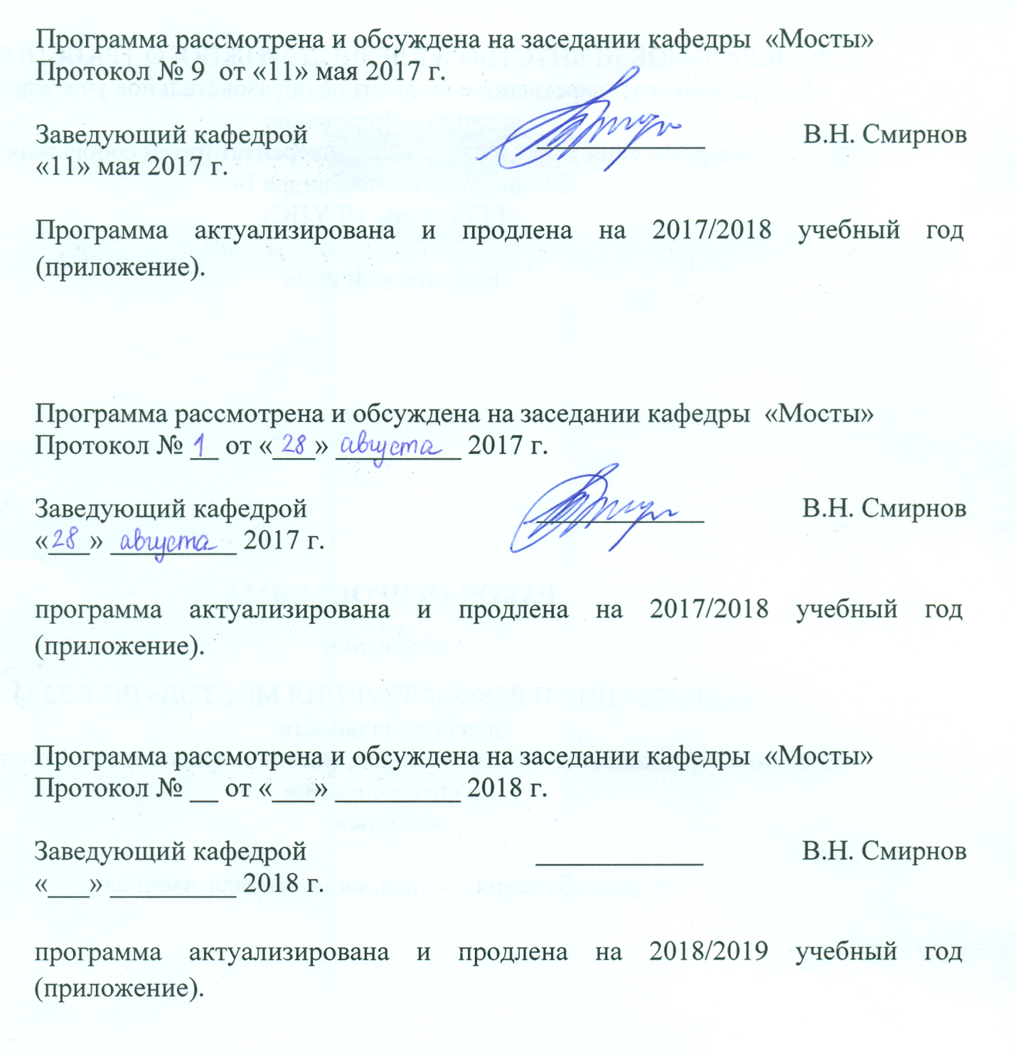

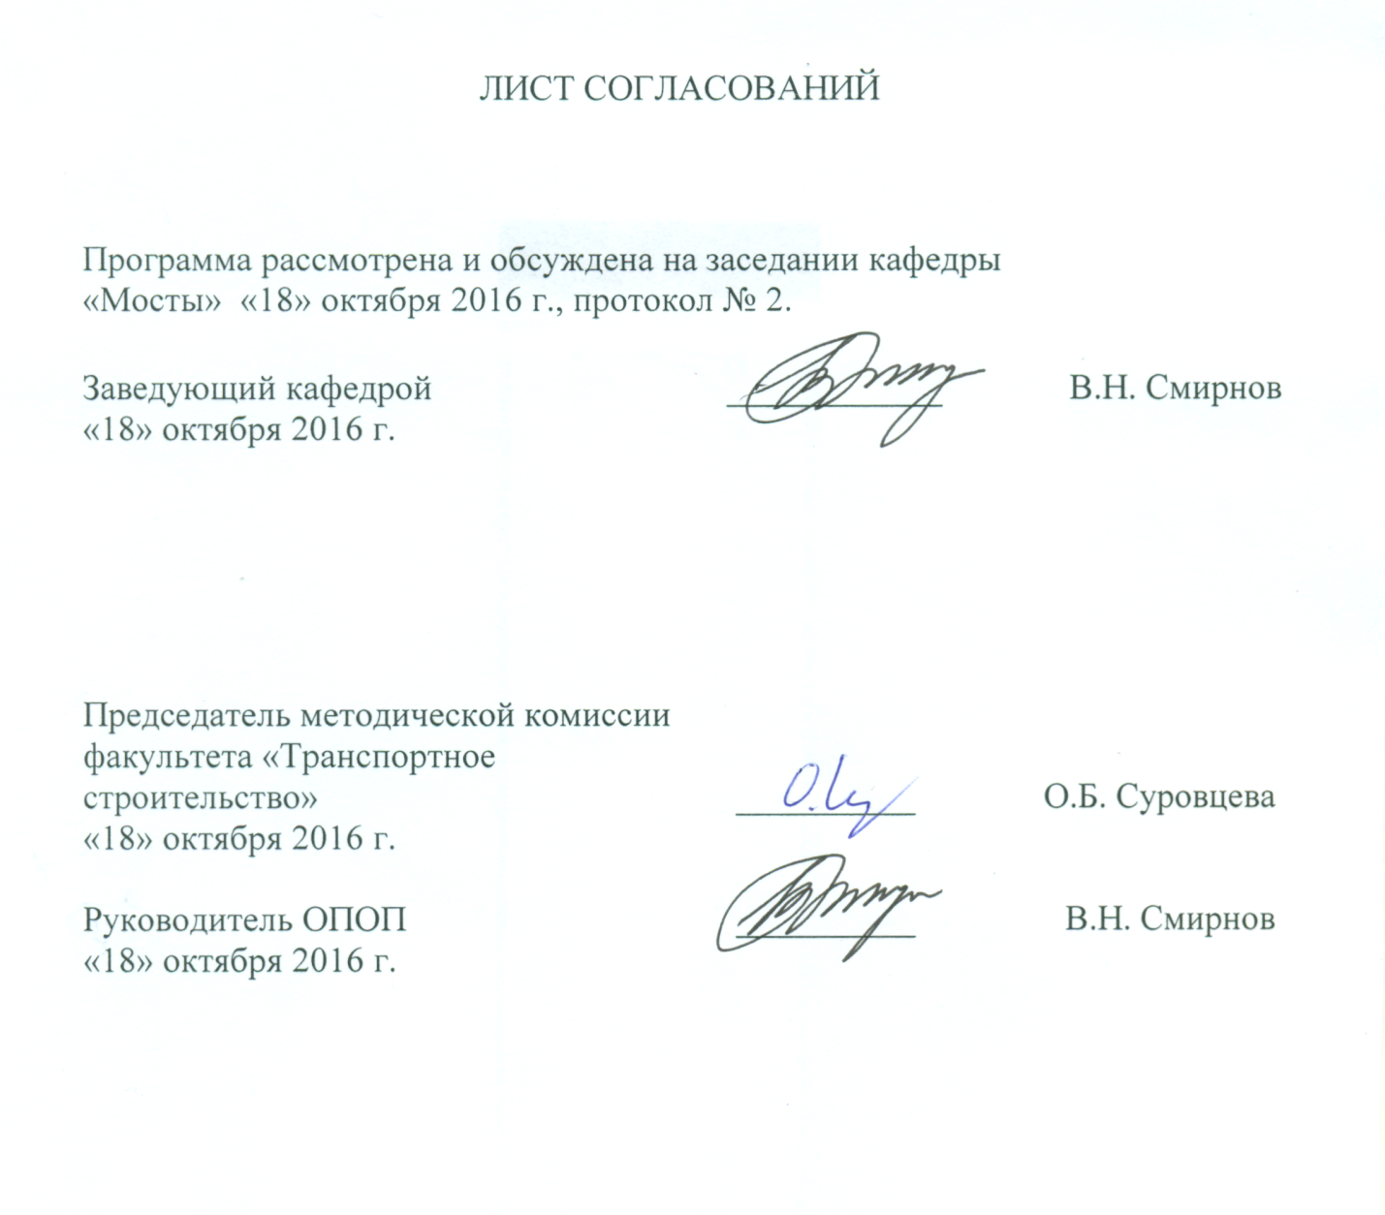

1. Цели и задачи дисциплины
Рабочая программа составлена в соответствии с ФГОС ВО, утвержденным приказом Министерства образовании и науки Российской Федерации от 12.09.2016 № 1160 по специальности 23.05.06 «Строительство железных дорог, мостов и транспортных тоннелей», по дисциплине «НАДЕЖНОСТЬ, ГРУЗОПОДЪЕМНОСТЬ И УСИЛЕНИЕ МОСТОВ».
Целью изучения дисциплины «Надежность, грузоподъемность и усиление мостов» является получение студентами знаний в области изысканий и проектирования железных дорог и водопропускных транспортных сооружений, в частности, подготовка инженеров, способных принимать решения, обеспечивающие высокое качество эксплуатации железнодорожных мостов.
Для достижения поставленной цели решаются следующие задачи:
- приобретение совокупности знаний, умений и навыков для применения их в сфере профессиональной деятельности и позволяющих обеспечивать квалифицированную профессиональную деятельность в области эксплуатации железнодорожных мостов;
- ознакомление с современными конструктивно-технологическими решениями в области эксплуатации железнодорожных мостов;
- привитие навыков работы с источниками необходимой информации;
- формирование характера мышления и ценностных ориентаций в комплексе знаний, отражающих современный уровень в области мостостроения, обеспечивающих рациональное использование природных ресурсов, энергии и материалов.

2. Перечень планируемых результатов обучения по дисциплине, соотнесенных с планируемыми результатами освоения основной профессиональной образовательной программы
Планируемыми результатами обучения по дисциплине являются: приобретение знаний, умений, навыков и/или опыта деятельности.
В результате освоения дисциплины обучающийся должен:
ЗНАТЬ:
- особенности проектирования плана и профиля мостов, путепроводов, эстакад;
- особенности мостовых конструкций и способов их сооружения;
- организацию постоянного технического надзора и выполнения работ по текущему ремонту мостов;
- методы определения грузоподъемности эксплуатируемых мостовых сооружений;
- технологические схемы по капитальному ремонту и реконструкции мостов;
- нормативную документацию по техническому обслуживанию мостовых сооружений на железных дорогах и требования по обеспечению безопасного движения поездов по мостам.
УМЕТЬ:
- разрабатывать отдельные узлы и конструкцию мостов в целом;
- разрабатывать технологические схемы на строительство новых, капитальный ремонт и реконструкцию эксплуатируемых мостовых сооружений;
- выполнять статические и динамические расчеты мостовых конструкций;
- определять грузоподъемность эксплуатируемого моста;
- обеспечить безопасность движения поездов по мостовому сооружению.
ВЛАДЕТЬ:
- методами расчета и проектирования мостовых сооружений с использованием современных компьютерных средств;
- методикой определения грузоподъемности мостов; приемами по обеспечению технического обслуживания эксплуатируемых мостов.
Приобретенные знания, умения, навыки и/или опыт деятельности, характеризующие формирование компетенций, осваиваемые в данной дисциплине, позволяют решать профессиональные задачи, приведенные в соответствующем перечне по видам профессиональной деятельности в п. 2.4 общей характеристики основной профессиональной образовательной программы (ОПОП).
Изучение дисциплины направлено на формирование следующей профессионально-специализированной компетенции (ПСК), соответствующей специализации программы специалитета:
- владением методами расчета и конструирования несущих элементов мостовых конструкций и других инженерных сооружений мостового перехода (ПСК-3.4);
- способностью оценить состояние мостового перехода и качество его содержания, организовать постоянный технический надзор и проведение работ по текущему ремонту эксплуатируемого мостового сооружения (ПСК-3.7);
- способностью выполнять расчеты по определению грузоподъемности и надежности эксплуатируемых мостовых сооружений и их усилению для дальнейшей эксплуатации (ПСК-3.8).
Область профессиональной деятельности обучающихся, освоивших данную дисциплину, приведена в п. 2.1 общей характеристики ОПОП.
Объекты профессиональной деятельности обучающихся, освоивших данную дисциплину, приведены в п. 2.2 общей характеристики ОПОП.

3. Место дисциплины в структуре основной профессиональной образовательной программы
Дисциплина "Надежность, грузоподъемность и усиление мостов" (Б1.Б.49) относится к базовой части и является обязательной.

4. Объем дисциплины и виды учебной работы
Для очной формы обучения:
Вид учебной работы | Всего часов | Семестр
 |  | 8 | 9
Контактная работа (по видам учебных занятий)  В том числе:  - лекции (Л)  - практические занятия (ПЗ)  - лабораторные работы (ЛР) | 86  34  16  36 | 32  16  16  - | 54  18  -  36
Самостоятельная работа (СРС) (всего) | 67 | 13 | 54
Контроль | 27 | 27 | -
Форма контроля знаний | КР, Э, З | КР, Э | З
Общая трудоемкость: час / з.е. | 180/5 | 72/2 | 108/3

Для очно-заочной формы обучения
Вид учебной работы | Всего часов | Семестр
 |  | 9 | 10
Контактная работа (по видам учебных занятий)  В том числе:  - лекции (Л)  - практические занятия (ПЗ)  - лабораторные работы (ЛР) | 68  34  18  16 | 36  18  18  - | 32  16  -  16
Самостоятельная работа (СРС) (всего) | 85 | 45 | 40
Контроль | 27 | 27 | -
Форма контроля знаний | КР, Э, З | КР, Э | З
Общая трудоемкость: час / з.е. | 180/5 | 108/3 | 72/2

Для заочной формы обучения
Вид учебной работы | Всего часов | Курс
 |  | 5 | 6
Контактная работа (по видам учебных занятий)  В том числе:  - лекции (Л)  - практические занятия (ПЗ)  - лабораторные работы (ЛР) | 24  8  8  8 | 12  4  8  - | 12  4  -  8
Самостоятельная работа (СРС) (всего) | 143 | 87 | 56
Контроль | 13 | 9 | 4
Форма контроля знаний | КР, Э, З | Э | КР, З
Общая трудоемкость: час / з.е. | 180/5 | 108/3 | 72/2

5. Содержание и структура дисциплины
5.1 Содержание дисциплины
№ п/п | Наименование разделов дисциплины | Содержание раздела
Модуль 1
1 | Общие вопросы определения грузоподъемности мостов | Общая характеристика эксплуатируемых железнодорожных мостов. Эволюция норм проектирования мостов. Материал пролетных строений и опор старых мостов. Задачи в области обеспечения грузоподъемности и надежности мостов в связи с дальнейшим развитием железнодорожного транспорта. Цели и задачи определения грузоподъемности. Методы оценки грузоподъемности мостов. Оценка грузоподъемности методом классификации. Классы элементов пролетных строений. Классификация временных нагрузок по степени воздействия на мосты. Понятие эталонной нагрузки.
Модуль 2
2 | Классификация металлических мостов по грузоподъемности | Оценка грузоподъемности балочных пролетных строений со сплошной стенкой. Определение грузоподъемности балок проезжей части однопутных пролетных строений. Грузоподъемность элементов сквозных ферм по прочности и устойчивости. Особенности и методы оценки грузоподъемности по выносливости. Определение грузоподъемности элементов двухпутных мостов. Грузоподъемность опорных частей. Учет повреждений при оценке грузоподъемности металлических пролетных строений. Анализ результатов оценки грузоподъемности металлических пролетных строений и назначение режима эксплуатации. Категории мостов по грузоподъемности.
3 | Классификация железобетонных мостов по грузоподъемности | Особенности оценки грузоподъемности железобетонных мостов. Способы определения грузоподъемности железобетонных мостов. Определение грузоподъемности по арматурно-опалубочным чертежам. Определение грузоподъемности плиты балластного корыта и главных балок железобетонных пролетных строений. Учет повреждений при оценке грузоподъемности железобетонных пролетных строений. Определение грузоподъемности опор. Анализ результатов оценки грузоподъемности железобетонных мостов и назначение режима эксплуатации.
Модуль 3
4 | Надежность мостов | Основные виды повреждений элементов эксплуатируемых мостовых конструкций и тенденции их развития. Основные причины возникновения повреждений. Влияние повреждений на надежность и долговечность мостов. Основные понятия теории надежности. Надежность, долговечность, сохраняемость, ремонтопригодность. Числовые и функциональные характеристики случайных величин. Законы распределения. Закон нормального распределения. Основные положения оценки усталостной долговечности элементов металлических пролетных строений. Мера накопления усталостных повреждений и ее определение. Критерии оценки усталостной долговечности. Понятие о режиме нагруженности элементов пролетных строений. Учет изменения характеристик выносливости в процессе эксплуатации. Основные виды повреждений металлических пролетных строений и их последствия. Расстройство (износ) заклепочных и болтовых соединений. Коррозия трения. Способы повышения долговечности и надежности заклепочных и болтовых соединений. Усталостная долговечность металлических пролетных строений. Характер усталостных разрушений. Изменение характеристик усталости в процессе длительной эксплуатации. Способы повышения усталостной долговечности. Основные виды повреждений железобетонных пролетных строений, и опор. Влияние повреждений на надежность и долговечность. Основные факторы, влияющие на появление и развитие повреждений. Способы оценки долговечности элементов железобетонных мостов
Модуль 4
5 | Цели и задачи усиления мостов | Содержание дисциплины, ее связь с другими дисциплинами учебного плана. Экономическое обоснование целесообразности и степени усиления мостов. Особенности определения грузоподъемности усиленных элементов.
6 | Усиление металлических пролетных строений | Усиление с разгрузкой от собственного веса и без разгрузки. Усиление посредством увеличения площади поперечного сечения элементов. Усиление установкой дополнительных элементов или опор. Усиление изменением системы ферм или балок. Методика расчета усиления элементов металлических пролетных строений.
7 | Усиление железобетонных, арочных, каменных, бетонных пролетных строений, опор и деревянных мостов | Способы усиления балочных железобетонных пролетных строений. Усиление пролетных строений увеличением их поперечного сечения. Усиление пролетных строений изменением их расчетной схемы. Способы усиления арочных, каменных и бетонных пролетных строений, связанные с разгрузкой свода от веса надсводных строений или возведением дополнительных сводов над существующим сводом, под ним или рядом с ним. Усиление сводов нагнетанием в кладку цементного раствора. Набрызгбетонирование сводов. Усиление опор. Усиление фундаментов опор. Усиление кладки тела опоры. Усиление деревянных мостов.
8 | Организация работ и технология усиления мостов и труб | Порядок организации работ при усилении мостов и труб. Технология усиления мостов и труб. Механизация работ при усилении мостов и труб. Техника безопасности и защита окружающей среды при усилении мостов и труб.

5.2 Разделы дисциплины и виды занятий
Для очной формы обучения:
№ п/п | Наименование раздела дисциплины | Л | ПЗ | ЛР | СРС
1 | Общие вопросы определения грузоподъемности мостов | 4 | 4 | - | 2
2 | Классификация металлических мостов по грузоподъемности | 4 | 6 | - | 6
3 | Классификация железобетонных мостов по грузоподъемности | 4 | 2 | - | 5
4 | Надежность мостов | 6 | 4 | - | 5
5 | Цели и задачи усиления мостов | 4 | - | 9 | 14
6 | Усиление металлических пролетных строений | 4 | - | 9 | 13
7 | Усиление железобетонных, арочных, каменных, бетонных пролетных строений, опор и деревянных мостов | 4 | - | 9 | 12
8 | Организация работ и технология усиления мостов и труб | 4 | - | 9 | 12
Итого |  | 34 | 16 | 36 | 67

Для очно-заочной формы обучения
№ п/п | Наименование раздела дисциплины | Л | ПЗ | ЛР | СРС
1 | Общие вопросы определения грузоподъемности мостов | 4 | 4 | - | 10
2 | Классификация металлических мостов по грузоподъемности | 6 | 6 | - | 10
3 | Классификация железобетонных мостов по грузоподъемности | 2 | 4 | - | 10
4 | Надежность мостов | 6 | 4 | - | 15
5 | Цели и задачи усиления мостов | 4 | - | 4 | 10
6 | Усиление металлических пролетных строений | 4 | - | 4 | 10
7 | Усиление железобетонных, арочных, каменных, бетонных пролетных строений, опор и деревянных мостов | 4 | - | 4 | 10
8 | Организация работ и технология усиления мостов и труб | 4 | - | 4 | 10
Итого |  | 34 | 18 | 16 | 85

Для заочной формы обучения
№ п/п | Наименование раздела дисциплины | Л | ПЗ | ЛР | СРС
1 | Общие вопросы определения грузоподъемности мостов | 1 | 1 | 1 | 22
2 | Классификация металлических мостов по грузоподъемности | 1 | 1 | 1 | 22
3 | Классификация железобетонных мостов по грузоподъемности | 1 | 1 | 1 | 21
4 | Надежность мостов | 1 | 1 | 1 | 22
5 | Цели и задачи усиления мостов | 1 | 1 | 1 | 14
6 | Усиление металлических пролетных строений | 1 | 1 | 1 | 14
7 | Усиление железобетонных, арочных, каменных, бетонных пролетных строений, опор и деревянных мостов | 1 | 1 | 1 | 14
8 | Организация работ и технология усиления мостов и труб | 1 | 1 | 1 | 14
Итого |  | 8 | 8 | 8 | 143

6. Перечень учебно-методического обеспечения для самостоятельной работы обучающихся по дисциплине
№  п/п | Наименование разделов | Перечень учебно-методического обеспечения
1 | Общие вопросы определения грузоподъемности мостов | Содержание, реконструкция, усиление и ремонт мостов и труб: Учебник /В.О.Осипов, Ю.Г.Козьмин и др. Под ред. В.О.Осипова. – М.: Транспорт, 1996. – 472 с.
2 | Классификация металлических мостов по грузоподъемности | 1. Содержание, реконструкция, усиление и ремонт мостов и труб: Учебник /В.О.Осипов, Ю.Г.Козьмин и др. Под ред. В.О.Осипова. – М.: Транспорт, 1996. – 472 с.  2. Э.С. Карапетов, В.Н. Мячин. Определение грузоподъемности металлических пролетных строений железнодорожных мостов и условий пропуска по ним поездов. СПб, ПГУПС, 2013. – 72 с.
3 | Классификация железобетонных мостов по грузоподъемности | Содержание, реконструкция, усиление и ремонт мостов и труб: Учебник /В.О.Осипов, Ю.Г.Козьмин и др. Под ред. В.О.Осипова. – М.: Транспорт, 1996. – 472 с.
4 | Надежность мостов | Содержание, реконструкция, усиление и ремонт мостов и труб: Учебник /В.О.Осипов, Ю.Г.Козьмин и др. Под ред. В.О.Осипова. – М.: Транспорт, 1996. – 472 с.
5 | Цели и задачи усиления мостов | Содержание, реконструкция, усиление и ремонт мостов и труб: Учебник /В.О.Осипов, Ю.Г.Козьмин и др. Под ред. В.О.Осипова. – М.: Транспорт, 1996. – 472 с.
6 | Усиление металлических пролетных строений | 1. Содержание, реконструкция, усиление и ремонт мостов и труб: Учебник /В.О.Осипов, Ю.Г.Козьмин и др. Под ред. В.О.Осипова. – М.: Транспорт, 1996. – 472 с.  2. Э.С. Карапетов, В.Н. Мячин. Усиление и ремонт мостов. Учебное пособие. СПб, ПГуПС. 2013. – 62 с.
7 | Усиление железобетонных, арочных, каменных, бетонных пролетных строений, опор и деревянных мостов | 1. Содержание, реконструкция, усиление и ремонт мостов и труб: Учебник /В.О.Осипов, Ю.Г.Козьмин и др. Под ред. В.О.Осипова. – М.: Транспорт, 1996. – 472 с.  2. Э.С. Карапетов, В.Н. Мячин. Усиление и ремонт мостов. Учебное пособие. СПб, ПГуПС. 2013. – 62 с.
8 | Организация работ и технология усиления мостов и труб | 1. Содержание, реконструкция, усиление и ремонт мостов и труб: Учебник /В.О.Осипов, Ю.Г.Козьмин и др. Под ред. В.О.Осипова. – М.: Транспорт, 1996. – 472 с.  2. Э.С. Карапетов, В.Н. Мячин. Усиление и ремонт мостов. Учебное пособие. СПб, ПГуПС. 2013. – 62 с.

7. Фонд оценочных средств для проведения текущего контроля успеваемости и промежуточной аттестации обучающихся по дисциплине
Фонд оценочных средств по дисциплине «НАДЕЖНОСТЬ, ГРУЗОПОДЪЕМНОСТЬ И УСИЛЕНИЕ МОСТОВ» является неотъемлемой частью рабочей программы и представлен отдельным документом, рассмотренным на заседании кафедры «Мосты» и утвержденным заведующим кафедрой.

8. Перечень основной и дополнительной учебной литературы, нормативно-правовой документации и других изданий, необходимых для освоения дисциплины.
8.1 Перечень основной учебной литературы, необходимой для освоения дисциплины
- Содержание, реконструкция, усиление и ремонт мостов и труб: Учебник /В.О. Осипов, Ю.Г. Козьмин и др. Под ред. В.О. Осипова. – М.: Транспорт, 1996. – 472 с.
- Э.С. Карапетов, В.Н. Мячин. Усиление и ремонт мостов. Учебное пособие. СПб, ПГУПС. 2013. – 62 с.
8.2 Перечень дополнительной учебной литературы, необходимой для освоения дисциплины
1. Э.С. Карапетов, В.Н. Мячин. Определение грузоподъемности металлических пролетных строений железнодорожных мостов и условий пропуска по ним поездов. СПб, ПГУПС, 2013. – 72 с.
2. Руководство по определению грузоподъемности металлических пролетных строений ж/д мостов. – М.: Транспорт, 1987. – 272 с.
3. Руководство по определению грузоподъемности железобетонных пролетных строений ж/д мостов. – М.: Транспорт, 1989. – 126 с.
4. Руководство по определению грузоподъемности опор железнодорожных мостов. – М.: Утв. Распоряжение ОАО "РЖД" от 30.12.2015 N 3165р, 2015. – 184 с.
8.3 Перечень нормативно-правовой документации, необходимой для освоения дисциплины
1. СП 79.13330.2012 Мосты и трубы. Правила обследований и испытаний. Актуализированная редакция СНиП 3.06.07-86.
2. Постановление правительства РФ. О составе разделов проектной документации и требования к их содержанию [Текст]: постановление правительства: [от 16.02.2008 № 87]. - М.: «Российская газета» от 27.02.2008 г. N 41, в Собрании законодательства РФ от 25.02.2008 г. N 8 ст. 744.

8.4 Другие издания, необходимые для освоения дисциплины
Не используются.

9. Перечень ресурсов информационно-телекоммуникационной сети «Интернет», необходимых для освоения дисциплины
- Личный кабинет обучающегося и электронная информационно-образовательная среда. [Электронный ресурс]. – Режим доступа: http://sdo.pgups.ru/ (для доступа к полнотекстовым документам требуется авторизация).
- Электронно-библиотечная система ibooks.ru [Электронный ресурс]. Режим доступа: http://ibooks.ru/ — Загл. с экрана.
- Электронно-библиотечная система ЛАНЬ [Электронный ресурс]. Режим доступа: https://e.lanbook.com/books — Загл. с экрана.

10. Методические указания для обучающихся по освоению дисциплины

Порядок изучения дисциплины следующий:
- Освоение разделов дисциплины производится в порядке, приведенном в разделе 5 «Содержание и структура дисциплины». Обучающийся должен освоить все разделы дисциплины с помощью учебно-методического обеспечения, приведенного в разделах 6, 8 и 9 рабочей программы.
- Для формирования компетенций обучающийся должен представить выполненные типовые контрольные задания или иные материалы, необходимые для оценки знаний, умений, навыков и (или) опыта деятельности, предусмотренные текущим контролем (см. фонд оценочных средств по дисциплине).
- По итогам текущего контроля по дисциплине, обучающийся должен пройти промежуточную аттестацию (см. фонд оценочных средств по дисциплине).

11. Перечень информационных технологий, используемых при осуществлении образовательного процесса по дисциплине, включая перечень программного обеспечения и информационных справочных систем
При осуществлении образовательного процесса по дисциплине «НАДЕЖНОСТЬ, ГРУЗОПОДЪЕМНОСТЬ И УСИЛЕНИЕ МОСТОВ» используются следующие информационные технологии:
- технические средства (персональные компьютеры, интерактивная доска);
- методы обучения с использованием информационных технологий (компьютерное тестирование, демонстрация мультимедийных материалов).
Дисциплина обеспечена необходимым комплектом лицензионного программного обеспечения, установленного на технических средствах, размещенных в специальных помещениях и помещениях для самостоятельной работы в соответствии с расписанием занятий.

12. Описание материально-технической базы, необходимой для осуществления образовательного процесса по дисциплине

Материально-техническая база обеспечивает проведение всех видов учебных занятий, предусмотренных учебным планом по данной специальности и соответствует действующим санитарным и противопожарным нормам и правилам.
Она содержит специальные помещения - учебные аудитории для проведения занятий лекционного типа, занятий семинарского типа, выполнения курсовых работ, групповых и индивидуальных консультаций, текущего контроля и промежуточной аттестации, а также помещения для самостоятельной работы и помещения для хранения и профилактического обслуживания учебного оборудования. Помещения на семестр учебного года выделяются в соответствии с расписанием занятий.
Специальные помещения укомплектованы специализированной мебелью и техническими средствами обучения, служащими для представления учебной информации большой аудитории.
Для проведения занятий лекционного типа предлагаются наборы демонстрационного оборудования и учебно-наглядных пособий, обеспечивающие тематические иллюстрации, соответствующие примерным программам дисциплин, рабочим учебным программам дисциплин.
Помещения для самостоятельной работы обучающихся оснащены компьютерной техникой с возможностью подключения к сети «Интернет» и обеспечением доступа в электронную информационно-образовательную среду организации.

Разработчик программы, профессор |  | Г.И. Богданов
«18» октября 2016 г.

